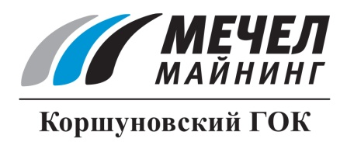

НОВОЕ ОБОРУДОВАНИЕ ПОЗВОЛИТ КОРШУНОВСКОМУ ГОКУ ВЫПОЛНИТЬ ПЛАНОВЫЕ ОБЪЕМЫ ПРОИЗВОДСТВА

Железногорск-Илимский, Россия – 26 мая 2016 г. – На обогатительной фабрике ОАО «Коршуновский ГОК» (входит в Группу «Мечел») запущены в работу 5 новых насосов для перекачивания отходов обогащения в специальное хранилище.
Новые насосы заменили старое оборудование. Насосы ГРТ 4000/71 способны перекачивать до 4 тысяч кубометров гидросмеси в час. Вес каждого насоса составляет около 20 тонн. Монтаж нового оборудования осуществляли специалисты обогатительной фабрики.
«Насосы ГРТ 4000/71 обеспечат выполнение плановых объемов производства железорудного концентрата, – отметил главный инженер обогатительной фабрики ОАО «Коршуновский ГОК» Алексей Милославский. – В будущем мы намерены заменить еще 8 подобных агрегатов».

Сергей Кулыгин
ОАО «Коршуновский ГОК»

